文件审查报告

受审查方名称 | 西安茂盛家具有限公司 | 项目编号 |  | 0800-2022-SD
审查类型 | ☑初次审查 □第 次跟踪审查 □再认证 ☐扩大认证范围 ☐其他
审查领域 | 商品售后绿色服务
审查依据 | □ 售后服务（依据GT/T27922-2011）  ☑ 商品售后绿色服务（CTS ISC-JSGF-05《商品售后绿色服务认证技术规范》）  □ 相关服务法律法规
文件审查内容 | ☑服务方针 ☑服务目标 ☑组织结构图 ☑部门职责  ☑平面布置图 ☑服务蓝图 ☑其他：
文件审查概述 | 文件审核描述（含不适用条款及合理性的描述）：  - 建立了所需的文件体系； ☑是 □否  - 阐明了管理体系的实施范围，包括任何的不适用及其合理性； ☑是 □否  - 建立了适当的服务方针； ☑是 □否  - 制定了相应的服务目标； ☑是 □否  - 识别和确定了应控制的过程并制定了相应的服务蓝图； ☑是 □否  - 识别了应遵守的法律法规和其它要求； ☑是 □否  - 对服务管理的运行绩效建立了必要的监控机制； ☑是 □否  - 规定了各个职能与层次的相应职责、有关的责任机制和信息交流机制，并确定了必要的资源能力； ☑是 □否  - 规定了对服务管理进行内部评审并持续改进的要求。 ☑是 □否
序号 | 发现的问题 |  | 标准条款/要求
文件审查结论 | ☑企业文件基本符合标准的要求；可以进行现场审查。  □企业文件基本符合标准的要求，但有个别问题点需要纠正， 可在现场审查时确认纠正结果。  □企业文件存在严重缺陷（见下表），不符合标准要求。经验证合格后，进行现场审查。
文件评审人员签字 | 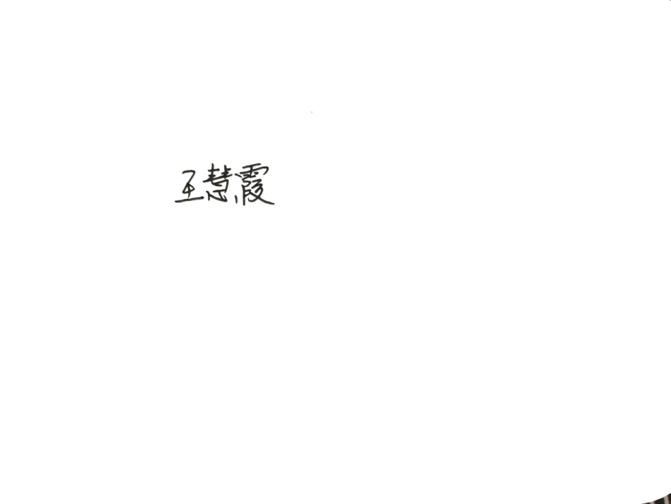  审查组长： 2022 年06月13日
 | 专业人员： 年 月 日
整改后（验证）结论： | □企业文件修改后基本符合标准的要求；可以进行现场审查。  □企业文件修改后基本符合标准的要求，但有个别问题点需要纠正， 可在现场审查时继续确认纠正结果。
文件整改后评审人员签字 | 审查组长： 2022 年06月13日
 | 专业人员： 年 月 日

